Lehrziele:
- Die Verwendung des Datentyps double.
- if Anweisung
- Wie ein Algorithmus als grafisch (Struktogramm/Flussdiagramm) dargestellt wird.

Aufgabenstellung
Schreibe Sie ein Programm ‚Calculator‘, welcher die Grundrechenarten (+, -, *, /) beherrscht. Zuerst werden zwei Zahlen vom Benutzer abgefragt und anschließend wird die Operation eingelesen. Danach errechnet Ihr Programm das Ergebnis und gibt dieses auf die Konsole aus. Betrachten Sie das nachfolgende Beispiel:
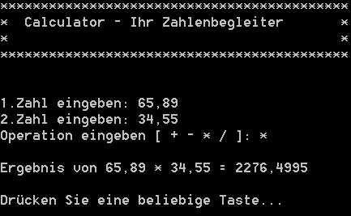
Überprüfen Sie, ob der Benutzer eine gültige Rechenart eingibt. Ist dies nicht der Fall, wird der Text „Falsche Rechenart“ ausgegeben.

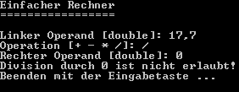
Bei der Verwendung der Division ist bei Eingabe der Zahl 0 für den Divisor eine Fehlermeldung auszugeben.

